软件测试代码分析HW02

（修改后的代码已上传）

一、静态P3C测试：

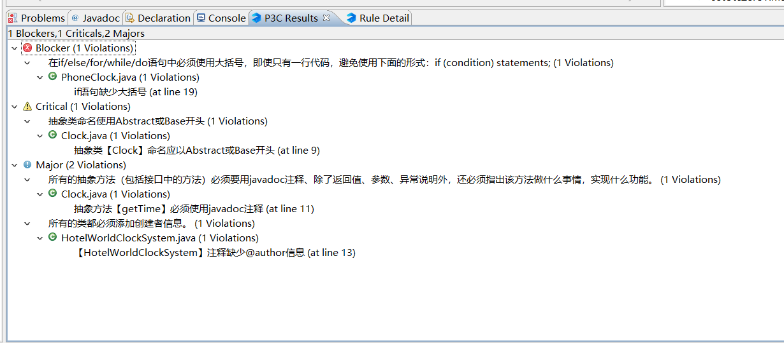

修改之后：

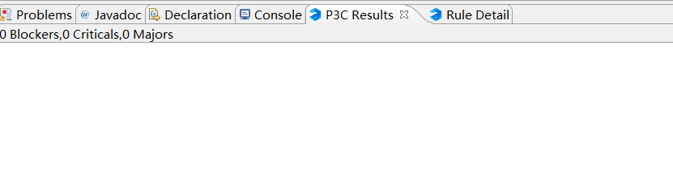

二、SonarLint分析：

1.Clock.java

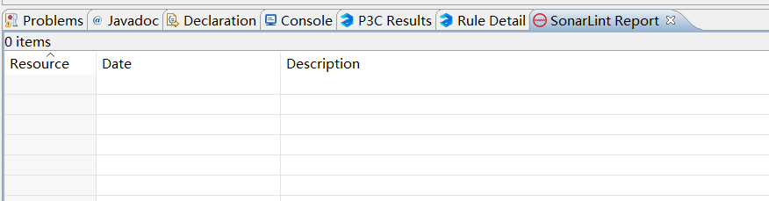

2.CityClock.java



3.HotelWorldClockSystem.java

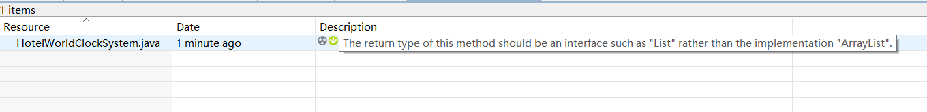

该报错并不正确。

三、动态代码测试：

Happy Path Testing:

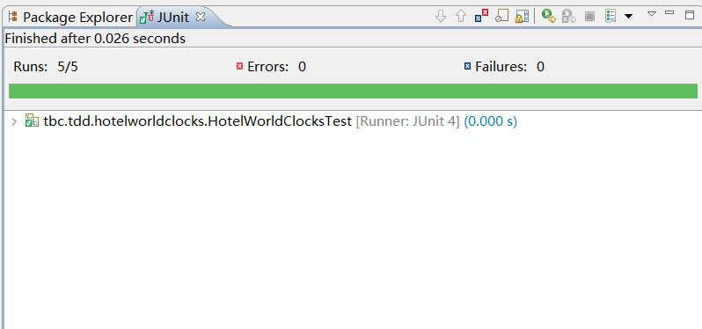

无错误（开心）